記入日：令和　　年　　月　　日

※生ごみ投入開始後1ヶ月を目安に提出してください。

令和7年度

「生きごみさん」体験後アンケート

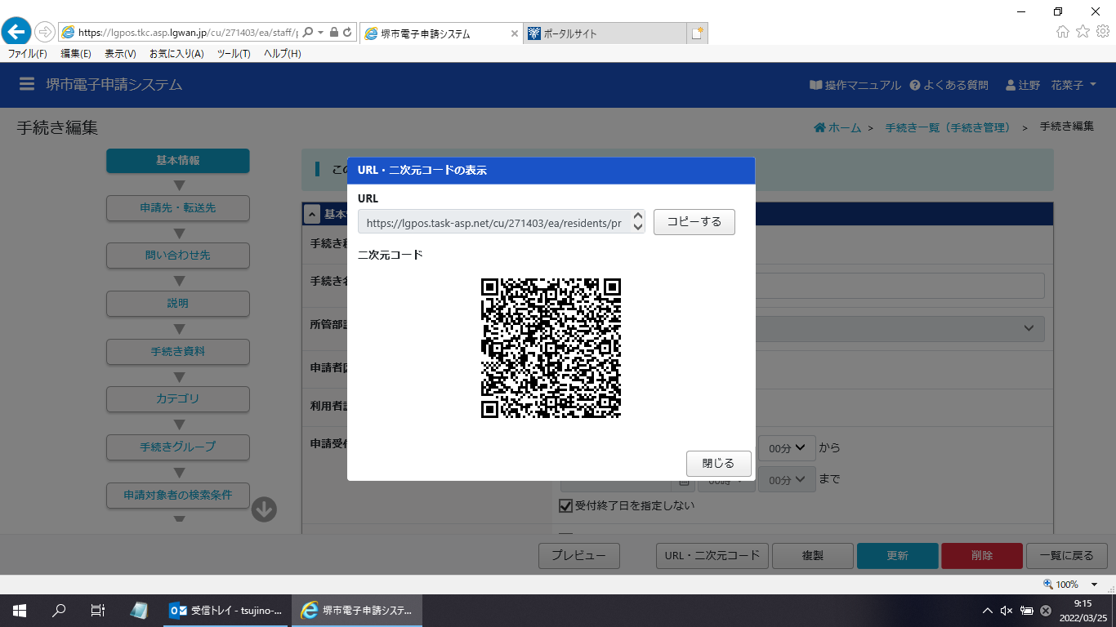

今後の貴重な参考意見とさせていただきますので、ご協力をよろしくお願いします。

紙で回答する場合は、該当する箇所にご記入、または○印をお付けください。

【回答目安時間：約2分】

▲電子のアンケートはこちら

なお、**本アンケートはネットからの回答も可能です**。（右上の二次元コード）

**可能な限り、ネットからの回答にご協力をお願い致します。**

|  |  |
| --- | --- |
| お名前・団体名 |  |
| お住まいの区 | 堺区　　　中区　　　東区　　　西区　　　南区　　　北区　　　美原区 |
| 年代 | 10代以下　　20代　　30代　　40代　　50代　　60代　　70代以上 |
| 職業 | 就業（フルタイム）　　就業（短時間）　　自営業　　学生　　専業主婦・主夫  その他（　　　　　　　　　　　　　　　　　　　　　　　　　　　　　　　） |
| mail |  |

# （１）「生きごみさん」の取組について

## ①「生きごみさん」を知ったきっかけは何ですか？

１．広報さかい　　　　　　　　　　２．X（旧twitter）

３．友人・知人の誘い、紹介 　　　４．チラシなど　　　　　　　　　５．イベント

６．その他（　　　　　　　　　　　　　　　　　　　　　　　　　　　　　　　　　）

## ②「生きごみさん」を始めた理由は何ですか？（複数回答可）

１．生ごみを減量したかった　　　　　　２．堆肥が欲しかった

３．キットが手に入った　　　　　　　　４．地球環境のための取組をしたかった

５．その他（　　　　　　　　　　　　　　　　　　　　　　　　　　　　　　　　　　）

## ③できた堆肥をどうしますか（しましたか）？（複数回答可）

１．庭・畑で利用する　　　　　　　　　　　２．知人にあげる

３．堆肥の引き取り先に持ち込む　　　　　　４．捨てる

５．わからない　　　　　　　　　　　　　　６．その他（　　　　　　　　　　　　　　　）

# （２）「生きごみさん」の今後について

## ①今後も続けますか？

１．はい　→②へ　　　　　　　　　　　　　２．いいえ　→⑤へ

## ②「生きごみさん」を続ける理由は何ですか？（複数回答可）

１．生ごみが減量できる　　　　２．生ごみを堆肥として利用できる

３．楽しく取り組める　　　　　４．地球環境のための取組ができる

５．その他（　　　　　　　　　　　　　　　　　　　　　　　　　　　　　　　　　　）

裏面に続く

## ③分解床に虫は発生しましたか？

１．発生した　→④へ　　　　　　　　　　　２．発生しなかった　→（3）へ

## ④③で「１．発生した」と答えた方へ。虫の発生に対してどのように感じましたか？（複数回答可）→（3）へ

１．対策を行って虫を駆除できたので気にならなかった

２．対策はしていないが、虫が気にならない（虫が苦手ではない）

３．「生きごみさん」を続けるメリットが大きく、我慢しようと思った

４．虫へ愛着が湧いてきた

５．その他（　　　　　　　　　　　　　　　　　　　　　　　　　　　　　　　　　　）

## ⑤「生きごみさん」をやめる理由は何ですか？（複数回答可）

１．手間がかかる　　　　２．においがいや　　　　３．虫が発生する

４．うまくできない　　　５．置き場所に困る　　　６．材料をそろえるのがたいへん

７．家から出る生ごみの量が少ない　　　　　　　　８．作った堆肥の使い道がない　→⑥へ

９．分解床・堆肥の使い方が分からない　　　　　　10．生きごみさんの続け方が分からない

11．１回やって満足した

12．その他（　　　　　　　　　　　　　　　　　　　　　　　　　　　　　　　　　　）

## ⑥⑤で「８．使った堆肥の使い道がない」と答えた方へ。できた堆肥を持ち込める場所が近所にあれば「生きごみさん」を続けたいと思いますか？

１．はい　　　　　　　　　　２．いいえ　　　　　　　　　　３．わからない

# （3）生きごみさんに取り組むことでごみ減量や環境問題に対する意識について、どの程度変化がありましたか？

１．向上した　　　　　　　２．やや向上した　　　３．特に変化はない

４．やや下がった（やや下がった理由：　　　　　　　　　　　　　　　　　　　　　　　　）

５．下がった（下がった理由：　　　　　　　　　　　　　　　　　　　　　　　　　　　　）

# （4）その他、ご意見やご感想等があれば、ぜひご自由にお書きください。

ご協力ありがとうございました。

紙のアンケートに回答された方は、FAXで送信してください。

回答の際は、測定データ記入表も一緒にお送りください。

メールアドレスは、生きごみさんに関する情報提供やアンケート以外の目的に利用いたしません。

問合せ先

堺市役所　資源循環推進課　生きごみさん担当

堺市堺区南瓦町3番１号

TEL：072-228-7479　FAX：072-228-7063